江苏省高二上学期期末地理试题(解析版)
一、选择题(共25小题，每小题2分，共50分)
2017年11 月8日，甲、乙两城市同时看到日落。甲城市夜长14 小时， 乙城市夜长比甲市短40分钟。据此完成下面小题。
1.甲城市在乙城市的( )
A.东北方向 B.西北方向
C. 东南方向 D.西南方向
2.这一天，甲城市的日出地方时为( )
A.6 时 B.5 时 C.8 时 D.7 时
【答案】1.B 2.D
【解析】
【分析】
【1题详解】
2017年11月8日，甲、乙两城市同时看到日落，说明甲、乙两城市 都位于昏线上。甲城市夜长14小时，昼长为10小时，昼短夜长。乙 城市夜长比甲城市短40分钟，即夜长为13小时20分钟，昼长为10 小时40分钟，昼短夜长。说明甲、乙两城市都位于北半球。11月8 日正值北半球冬半年，北半球昼短夜长，且纬度越高，夜越长。由此 推断，昏线呈西北一东南向，且甲城市的纬度较乙城市高，甲城市位
于乙城市的西北方向。故选 B。
【2题详解】
这一天，甲城市夜长14小时，则昼长10小时，根据日出时间=12- 1/2昼长，可计算出该日甲城市的日出时间为7时。故选 D。
【点睛】本题主要考查昼夜长短的变化，某地昼长等于(12-日出时刻), 同理知道昼长也可以计算日出日落时刻。
日晷是我国古代利用日影测得时刻的一种计时仪器， 一般由晷针 和晷盘组成。晷针垂直于太阳视运动的轨道平面，上端指向北极星方 向。在晷盘面上刻画出12个大格，每个大格代表两个小时，当太阳 光照在日晷上时，晷针的影子就会投向晷盘面， 以此来显示时刻。据 此完成下面小题。

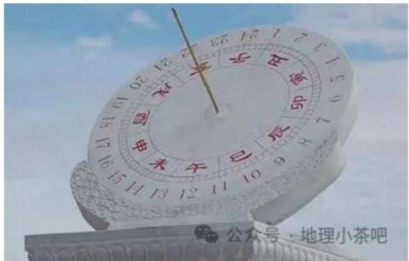
3.天津校园内日晷仪晷针的影子，在夏至日晴天时移动的方向应是
( )
A.由西北逆时针转向东北 B.由西北顺时针转向东北
C.由西南逆时针转向东南 D. 由西南顺时针转向东南
4.若图示日晷仪由上海移至天津使用时，晷盘与地面的夹角应该
( )
A. 增大 B. 减小 C. 不 变 D. 按日期做调整
【答案】3.D 4.B
【解析】
【分析】
【3题详解】
日晷仪晷针的影子随着太阳方位在天空中的变化而移动。北半球夏至 日，日出东北，晷针影子朝向西南，然后随着太阳东升西落，晷针影 子按顺时针方向移动， 日落西北时，影子朝向东南。故本题 ABC 错， D 正确。故选D。
【4题详解】
由于晷针上端必须指向北极星方向，所以，在不同纬度安装日晷时， 也必须调整晷盘与地面的夹角。由上海移至天津，纬度变高，为保持 晷针指向北极星，晷针下端延长线与地面的夹角变大，因此，晷盘与 地面的夹角变小。B 正确， ACD 错。故选B。
【点睛】北半球各地看北极星仰角和当地纬度相等。
河流发育到一定程度，随着流水冲刷与侵蚀，河流愈来愈加弯曲，最 后导致河流自然截弯取直。河水再由取直部位径直流去，原来弯曲的 河道被废弃，形成湖泊。因这种湖泊的形状恰似牛轭，故称之为牛轭 湖。图5示意某地牛轭湖分布。据此完成下面小题。

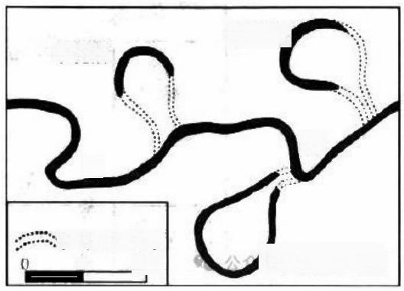
牛轭湖
牛轭湖

流
河

河流故道
2 4km
牛轭湖 小茶吧
5. 下列地形区中，牛轭湖最多的是
A. 云贵高原 B. 东北平原 C. 东南丘陵 D. 塔里木
盆地
6. 促使河道自然裁弯形成牛轭湖的原因是
A. 凹岸侵蚀 B. 凹岸堆积 C. 凸岸侵蚀 D. 凸岸堆
积
7. 牛轭湖形成后，面积将逐渐缩小直至消亡。自然状态下牛轭湖消 亡的原因是
A. 湖水大量流出，湖床逐渐干涸 B. 人类过量用水，水位不断
下降
C. 上游河道淤积，湖泊面积缩小 D. 湖水蒸发下渗，植被发育
覆盖
【答案】5.B 6.A 7.D
【解析】
【5题详解】
本题考查牛轭湖的形成过程。牛轭湖是平原河流发育过程中自然形成 的一种湖泊，随着流水对河面的冲刷与侵蚀，河流愈来愈曲，最后导 致河流自然截弯取直，河水由取直部位径直流去，原来弯曲的河道被 废弃，形成湖泊，因这种湖泊的形状恰似牛轭，故称之为牛轭湖，因 此牛轭湖最可能出现在东北平原， ACD 错误，故选 B。
【6题详解】
河流形成的早期，河岸比较平直，此时期的河流侧蚀比较明显。河流 水在侧蚀过程中可能遇到河流两岸岩石软硬不同，较软的一岸侵蚀严 重，逐渐形成凹岸，另一岸为凸岸。此后河流凹岸不断遭侵蚀，河流 越来越弯曲(河道向凹岸一侧不断弯曲),.所以促使河道自然裁弯形 成牛轭湖的原因是 . 凹岸侵蚀, BCD 错误，故选A。

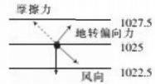
【7题详解】
牛轭湖形成后，由于长期的湖水蒸发和下渗，以及植被发育覆盖使得 牛轭湖面积逐渐缩小直至消亡。排除 AB, 故选 D.
下图为1 月份某日的海平面气压场形势图(单位：百帕)。读图，完成 下列各题。
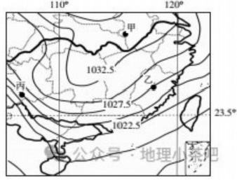
8. 上图中
A. 甲地盛行偏北风 B. 丙地风速小于乙地
C. 甲地风速大于丙地 D. 乙地盛行偏南风
9. 丙地风向与空气受力情况正确的是
地转偏向力
A. 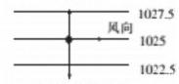 B.
水平气压梯度力 水平气压梯度力
C. 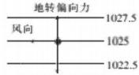 D. 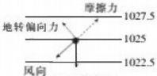
水平气压梯度力 水平气压梯度力
【答案】8.A 9.D
【解析】
8题详解】
根据图中等值线的递变规律， 甲地位于高压中心的右下方，北半球的 高压中心气流呈顺时针方向辐散，甲地盛行偏北风，A 对。丙地等压 线密集，风速大于乙地， B 错。甲地等压线稀疏，风速小于丙地,C 错。 乙地位于高压中心右下方，盛行偏北风， D 错。
【9题详解】
水平方向上，空气由高压吹向低压，北半球向右偏。丙地位于近地面， 受摩擦力影响。水平气压梯度力，垂直等压线， 由高压吹向低压。受 向右的地转偏向力影响，吹东北风。地转偏向力与风向垂直，摩擦力 与风向相反。图 D 符合条件， D 对 。A、B、C 错。
下图为“非洲某月盛行风向示意图”,读图完成下面小题。

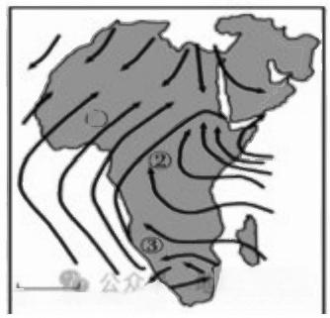
①

2000 im ④
理小茶吧
0
10. 图示月份最可能是 ( )
A.1 月 B.4 月 C.7 月 D.10 月
11. 此时节 ( )
A.① 地羚羊成群 B.② 地树叶枯黄 C.③ 地阴雨绵
绵 D.④ 地酷暑难当
【答案】10.C 11.A
【解析】
【10题详解】
图示月份非洲几内亚湾沿岸盛行西南风，说明气压带风带北移，东南 信风越过赤道形成的西南季风。北半球是夏季，最可能是7月，C 对。 1月气压带南移，A 错。4月、10月气压带位置移动不明显，B、D 错。
故选 C。
【11题详解】
此时节北半球是夏季，①地是热带草原气候，正值雨季，羚羊成群， A 对。②地是热带雨林气候，树叶常绿， B 错。③地是热带沙漠气候， 晴朗干燥，C 错。④地是地中海气候，受西风带影响，温和湿润， D 错。
故选A。
下图示意某气旋(较稳定)经过我国江西省某城市前后该城市的气 压、风向和最高气温随时间变化情况。据此完成下面小题。
气压hPa
气温/,
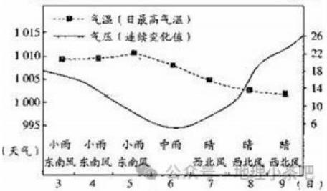
12. 推测该天气系统的移动方向为

A. 自西向东 B. 自东向西
C. 自南向北 D. 自东南向西北
13. 假如该地6日的日温差为5 ℃,则该地7日的最低气温最有可 能是
A.13℃ B.12℃ C.11℃ D.10℃
14. 该地6日气压最低的原因是
A. 大气降水较多 B. 受冷气团控制
C. 盛行上升气流 D. 地面辐射强
【答案】12.A 13.D 14.C
【解析】
【12题详解】
本题以某气旋过境前后某城市的气压、风向和最高气温随时间变化为 载体。考查风和气压的关系，意在考查考生获取和解读地理信息、调 动和运用地理知识的能力。该城市风向由东南风转为西北风，可以推 断该气旋以东方向为自西向东，故答案选A。
【13题详解】
本题以某气旋过境前后某城市的气压、风向和最高气温随时间变化图 为载体，考查日温差的概念和大气受热过程，意在考查考生获取和解 读地理信息、调动和运用地理知识的能力。
该地6日的日温差为5℃。读图可知，该地7日的最高气温约为
16℃,由于晴天大气的保温作用较弱，且有西北风，故该地7日的日
温差大于5℃,其最低气温应在11℃以下。结合选项，答案选 D 项。
【14题详解】
本题以某气旋过境前后某城市的气压、风向和最高气温随时间变化为 载体，考查天气系统过境的影响，意在考查考生获取和解读地理信
息、调动和运用地理知识的能力。该地6日受气旋控制，盛行上升气 流，此时气压最低，大气降水最多。故答案选C 项。
点睛：影响气温日较差的因素
(1)纬度气温日较差随纬度的升高而减小。这是因为一天中太阳高度 的变化是随纬度的增高而减小的。
(2)季节一般夏季气温日较差大于冬季，但在中高纬度地区， 一年中 气温日较差最大值却出现在春季。因为虽然夏季太阳高度角大，日照 时间长，白天温度高，但由于中高纬度地区昼长夜短，冷却时间不
长，使夜间温度也较高，所以夏季气温日较差不如春季大。

(3)地形低凹地(如盆地、谷地)的气温日较差大于平地，平地大 于凸地(如小山丘)的气温日较差。低凹地形，空气与地面接触面积 大，通风不良，热量不易散失，并且在夜间常为冷空气沿山坡下沉汇 合之处，加上辐射冷却，故气温日较差大。而凸出地形上部由于海拔 高和方圆面积小的关系，气温受地表影响小(注意：地面长波是近地面 大气主要直接热源)而主要受周围自由空气的调节，白天不易升高，夜 晚也不容易降低[编者：山顶由于与地面接触面积小，不易与地面形 成频繁的热交换；风速较大，湍流交换较强，再加上夜间地面附近的 冷空气可以沿坡下沉，而换来自由大气中较暖的空气，气温的年较
差， 日较差皆较小],故其气温日较差通常比同纬度的平地小气温日 较差小，平地则介于两者之间，山谷大于山峰；高原大于平原：如青 藏高原，海拔高，空气稀薄，大气质量、水汽、杂质相对较少。白
天，大气对太阳辐射的削弱作用弱，到达地面的太阳辐射量大，晚上 大气逆辐射弱，所以气温日较差较大；长江中下游平原，地势低平， 水域面积大，大气质量、水汽、杂质集中在对流层底部。白天，大气 对太阳辐射的削弱作用强，晚上大气逆辐射强，所以气温日较差较
小。
(4)下垫面性质由于下垫面的比热特性和对太阳辐射吸收能力的不 同，气温日较差也不同。陆地上气温日较差大于海洋，且距海越远， 日较差越大。沙土、深色土、干松土壤上的气温日较差分别比粘土、 浅色土和潮湿紧密土壤大，旱地比水田大。
(5)天气晴天气温日较差大于阴(雨)天的气温日较差，因为晴天 时，白天太阳辐射强烈，地面增温强烈，夜晚地面有效辐射强降温强 烈。大风天的气温日较差较小。
(6)地势不论什么地方，都是离地面越近，日较差越大，因为大气 的直接热源是地面长波辐射
下图为“2018年5月10日2时亚洲部分地区海平面气压形势图”。 读图回答下列小题。

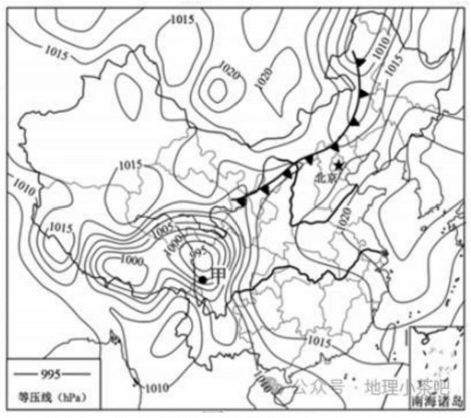
15. 该日，甲地政府部门可能发布
A. 台风预警 B. 森林火灾预警
C. 寒潮预警 D. 滑坡、泥石流预警
16. 北京市未来两天的天气状况可能是
A. 雨过天晴，气温将显著升高 B. 气压下降，出现连续性降水
C. 降雨后，可吸入颗粒物减少 D. 风向转为偏南风，风速降低
【答案】15.D 16.C
【解析】
【15题详解】
根据等压线图，甲地位于低压中心附近，可能出现强降雨，又因为该 地区位于横断山区，地势起伏大，岩层破碎，强降雨容易诱发滑坡、 泥石流，当地政府可能发布滑坡、泥石流预警，故 D 项正确。甲地距 海洋较远，不可能发布台风预警， A 项错误；甲地降水几率大，不会出 现森林大火， B 项错误；寒潮是冷锋 典型天气，根据等压线图，甲地 不会出现冷锋过境的天气， C 项错误。
【16题详解】
读图可知，北京位于冷锋的锋前，未来两天可能经历冷锋过境的天气， 冷锋过境会出现强降雨，过境后天气晴朗，受冷气团控制，气温会较 目前下降，A 项错误；冷锋过境，气压升高，且降水强度大，B 项错误； 冷锋会形成降水，降雨会将大气中的可吸入颗粒沉降到地面，降雨过 后空气中的可吸入颗粒会减少，故 C 项正确；冷锋过境后，该地区受

偏北风控制，读等压线图，该地区附近等压线比较均匀，风速变化不 大 ，D项错误。
读“某大洋环流局部示意图”,完成下面小题。
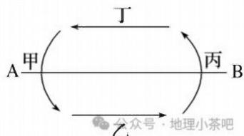
17. 若 AB 线是30°纬线，则( )
A. 该海域位于北半球 B. 甲洋流为寒流
C. 乙为西风漂流 D. 丙不可能为秘鲁寒流
18. 若 AB 线是60°纬线，则( )
A. 甲处等温线向北弯曲 B. 乙洋流的性质为寒流
C. 丙可能是阿拉斯加暖流 D. 丁处盛行东南风
【答案】17.C 18.C
【解析】
【分析】
【17题详解】
读图可知，该洋流环流呈逆时针。若AB 为30°纬线，则该海域表示南 半球的以副热带为中心的大洋环流，A 错误；则甲、丁表示暖流，乙、 丙表示寒流， B 错误。乙表示西风漂流， C 正确。秘鲁寒流出现在太平 洋的东岸，与“某大洋”不冲突，可能是秘鲁寒流，D 错误。故选 C。
【18题详解】
若 AB 为60°纬线，由所学知识可知，则该海域表示北半球以副极地 为中心 大洋环流。甲为寒流，使得海水等温线向低纬弯曲， A 错误。 乙为北太平洋暖流或北大西洋暖流，由低纬流向高纬，是暖流， B 错 误。丙可能是北太平洋的阿拉斯加暖流，C 正确。丁处洋流受极地东北 风的影响形成寒流， D 错误。故选C。
【点睛】本题组主要考查洋流的相关知识，全球洋流分布模式如下图：

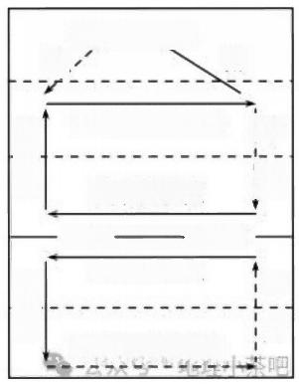
寒
流
西风漂流(暖流)

北赤道暖流
赤道— → 逆流 南赤道暖流

西风漂流(寒流)
|寒
;流
暖 流
寒 流
暖 一 流
暖
流
(2019·全国文综Ⅱ)
积云为常见的一类云，其形成受下垫面影响强烈。空气在对流过 程中，气流携带来自下垫面的水汽上升，温度不断下降，至凝结温度 时，水汽凝结成云。水汽开始凝结的高度即为积云的云底高度。据此 完成下面小题。
19.大气对流过程中上升气流与下沉气流相间分布，因此积云常常呈
A.连续层片状 B. 鱼鳞状
C.间隔团块状 D.条带状
20.积云出现频率最高的地带是
A. 寒温带针叶林地带 B. 温带落叶阔叶林地带
C.亚热带常绿阔叶林地带 D. 热带雨林地带
21.在下垫面温度决定水汽凝结高度的区域，积云的云底高度低值多 出现在
A. 日出前后 B.正午
C.日落前后 D. 午夜
【答案】19.C 20.D 21.A
【解析】
【19题详解】
大气对流过程中，温度较高、受热的地区空气膨胀上升，温度较低、 冷却的地区空气收缩下沉，上升气流与下沉气流在不同的地区相间分 布；气流上升，随海拔升高，气温降低，水汽渐渐冷却凝结形成积云； 气流下沉，随海拔降低，气温升高，水汽难以冷却凝结，云层少。因 此气流上升地区天空形成积云，而下沉地区天空无云(云量极少), 而上升气流与下沉气流在不同的地区相间分布，使积云的分布被无云

天空分割，分布呈间隔的团块状，没有连续分布，A 错 C 对；鱼鳞状、 条带状都不是间隔分布的， B、D 错。
【20题详解】
积云由气流上升运动(对流运动)产生，而气流上升运动与下垫面气 温相关，近地面气温越高，空气越容易受热膨胀上升从而使空气中的 水汽冷却凝结成云，即积云出现的频率越高；寒温带针叶林地带处于 高纬寒带地区，全年气温较低，上升气流弱，积云极少出现， A 错；温 带落叶阔叶林地带和亚热带常绿阔叶林地带处于中低纬温带地区，夏 季气温高，容易出现积云，但冬半年低温较低，积云出现频率小， B、 C 错；热带雨林地带处于低纬热带地区，全年气温高，盛行上升气流， 积云出现的频率高，故选D。
【21题详解】
积云云底高度为“水汽开始凝结的高度”,当水汽的凝结高度由下垫 面温度决定时，则下垫面温度越低，水汽开始冷却凝结的高度越低， 积云云底的高度值也就越低。 一天中，通常正午太阳高度角大，获得 的太阳辐射较多，下垫面温度较高；日落前后，太阳辐射减弱、消失， 下垫面温度较低，从日落到半夜再到日出前后，因没有太阳辐射(或 极微弱)下垫面温度一直呈下降趋势，直到日出后太阳辐射逐渐增强， 下垫面温度才开始慢慢回升。因此一天中，下垫面温度最低的时间多 在日出前后，即积云的云底高度低值多出现在日出前后，故选 A,B、
C、D 错。
【点睛】气温的日变化中，通常最高气温出现在14:00左右(下垫面 最高气温出现在13:00左右),最低气温出现在日出前后， 一些学生 容易误认为一天中最冷是半夜而误选D答案。最高气温出现在14时的 原因是：正午太阳高度角最大，此时太阳辐射最强，而地面吸收太阳 辐射使温度到达最高需要一段时间，约为13时左右，大气的主要直接 热源为地面，地面再将热量传导给大气吸收，也需要一段时间，因此 大气温度达到最高在14时左右；最低气温出现在日出前后的原因是： 日落后太阳辐射消失，地面以地面辐射的形式不断散失热量，下面温 度不断下降，虽然大气能以逆辐射的形式返还部分热量，但总体来说 地面和大气的热量以支出为主，因此地面和大气温度均不断下降，直 到日出后太阳辐射出现并不断增强，地面和大气才由支出热量为主转 换为吸收热量为主，温度开始回升。
下图是陆地自然景观类型分布与水热条件关系示意图，读图回答下 题。

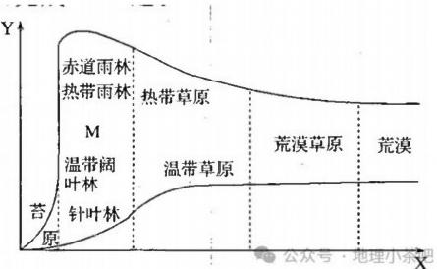

22. 对自然景观分布规律影响因素的叙述，正确的是
A. 沿 X 方向干燥程度增加
B. 沿 X 方向热量增加
C. 沿 Y 方向海拔高度增加
D. 沿 Y 方向纬度增加

23. 与 M 所表示的自然景观类型相一致的地区是
A. 山东丘陵 B. 江南丘陵
C. 刚果盆地 D. 西欧平原
【答案】22.A 23.B
【解析】
【22题详解】
由图示可知：沿X 方向植被出现森林-草原-荒漠变化，气候变得干燥， 干燥程度增加；沿 Y 方向，出现不同热量带的植被，寒温带的针叶林 -温带森林-热带雨林，是由于热量的增加。选A 正确。
【23 题详解】
M 是亚热带森林，在我国主要分布在江南丘陵地区；山东丘陵是温带
森林，刚果盆地是热带雨林，西欧平原是温带森林。选 B 正 确。

下图是我国干旱半干旱地区某座山峰的“阴阳脸”景观，山坡林 木葱郁的一侧为“阴脸”,山坡草地青翠的一侧为“阳脸”。完成下 面小题。
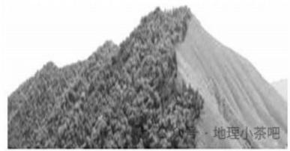
24.下列关于“阴阳脸”景观的叙述，正确的是( )

A. “阳脸”降水多，热量条件差 B. “阴脸”光照少，水分条件好
C. “阳脸”坡度陡，土层薄宜长草 D. “阴脸”气温低，适宜树木
生长
25. “阴阳脸”景观反映的地域分异规律是( )
A. 垂直地域分异规律 B. 非地带性分异规律
C.从赤道到两极的地域分异规律 D. 从沿海到内陆的地域分异规律
【答案】24.B 25.B
【解析】
【分析】
【24题详解】
我国干旱、半干旱地区位于西北地区，受西风带或来自北冰洋的水汽 影响，西北坡是迎风坡，降水多。阴阳脸景观中，阳脸位于南坡，降 水少，热量条件好， A 错。阴脸光照少，水分条件好，B 对。阳脸蒸发 量多，水分条件差，宜长草，C 错。阴脸水分条件好，适宜树木生长， D 错。故选B。
【25题详解】
“阴阳脸”景观反映的地域分异规律是地方性分异规律，即非地带性分 异 规 律 ，B 对。垂直分异规律、纬度地带分异规律、干湿度地带分异规
律是地带性分异规律， A、C、D 错。故选 B。
【点睛】自然地理环境的分异规律包括地带性分布规律和非地带性规 律，地带性分布规律分为从赤道向两极分异规律、由沿海到内陆的地 域分异规律和垂直地带分布规律。从赤道向两级分异规律主要表现为 自然带东西延伸、南北更替，主要以热量为基础形成的。由沿海到内 陆的地域分异规律主要表现为南北延伸、东西更替，主要是以水分为 基础形成的；垂直地带性分布规律主要表现为由山麓到山顶自然带有 规律的更替，主要是以水分和热量不同形成的。
二、综合题(本大题共4小题，共50分)
(2019·全国文综 I)
26.阅读图文材料，完成下列要求。
随着非洲板块及印度洋板块北移，地中海不断萎缩，里海从地中 海分离。有学者研究表明，末次冰期晚期气候转暖，里海一度为淡水 湖。当气候进一步转暖，里海北方的大陆冰川大幅消退后，其补给类 型发生变化，里海演化为咸水湖，但目前湖水盐度远小于地中海的盐 度。下图示意里海所在区域的自然地理环境。

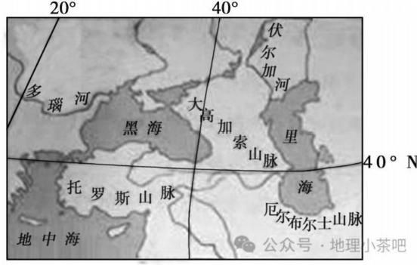
(1)板块运动导致的山脉隆起改变了区域的地貌、水文和气候特 征，分析这些特征的变化对里海的影响。
(2)末次冰期晚期里海一度为淡水湖，对此作出合理解释。 (3)分析补给类型发生变化后里海演化为咸水湖的原因。
(4)指出黑海、地中海未来演化为湖泊的必要条件。
【答案】 (1)山脉隆起，里海与海洋分离，形成湖泊(湖盆)。山脉 隆起，导致里海汇水面积缩小，湖泊来水量减少，湖泊面积缩小。山 脉隆起，阻挡湿润气流，导致干旱，推动湖泊向内陆湖演化。
(2)气温仍较低，湖面蒸发弱；受冰雪融水补给；补给大于蒸发。 (3)有河流汇入，带来盐分；无出水口，盐分无法排出；地处内 陆，蒸发强烈，导致盐度升高。
(4)非洲板块及印度洋板块(继续)北移(或板块运动趋势不 变 ) 。
【解析】
【分析】本题主要考查地形对水文的影响，意在考查学生地理环境整 体性原理解决实际问题的能力，难度不大。
【详解】(1)山脉隆起导致区域的地貌、水文和气候特征的变化对里 海的影响要分别从山脉对地貌、气候及水文的变化进行分析。从地貌 看，由于山脉隆起，使得里海与地中海分离，成为湖泊。从气候看， 该地处于西风带内，但是由于大高加索等山脉隆起，阻挡西风从地中 海带来湿润气流，气候干旱，降水少，大陆性特征明显，蒸发量加剧， 湖泊逐渐向内陆湖演化。从水文看，山脉隆起使得注入湖泊的河流减 少，盐度增加，湖泊面积变小。
(2)末次冰期晚期里海一度为淡水湖主要从补给与蒸发角度分析。
由于位于末次冰期的晚期，此时气温略有升高，冰雪融化量增加，但

由于气温总体较低，蒸发量小，所以补给大于蒸发量，所以盐度低， 里海一度为淡水湖。
(3)补给类型发生变化后里海演化为咸水湖的原因主要结合补给类
型变化进行分析。由材料可知， “当气候进一步转暖，里海北方的大 陆冰川大幅消退后，其补给类型发生变化，里海演化为咸水湖”也就 是说，里海的补给由冰雪融水补给为主，转变为以河流补给为主，而 河流为内流河，盐分只进不出，逐渐积累，加之地形隆起，气候更加 干旱，蒸发加剧，使得含盐量升高，演变为咸水湖。
(4)黑海、地中海未来演化为湖泊的必要条件要参考里海的形成结
合板块构造进行分析。里海成为湖泊就是由于地处板块消亡边界，是 非洲板块与印度洋板块北移形成的，如果继续北移，黑海和地中海也 会演化为湖泊。
(2019·全国文综Ⅲ)
27.阅读图文材料，完成下列要求。
某河发源于美国内陆高山，河流上游河段受季节性融雪和大气降 水补给。7月后主要受降水补给，降水多为暴雨。该河段流量和含沙 量年内变化大，但河面宽度变化不明显。下图示意该河段典型河流断 面不同时间的水体形态。
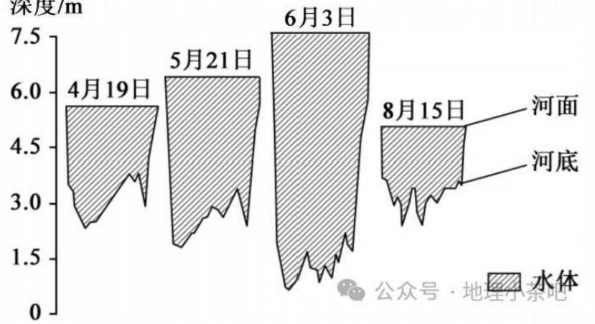

(1)对该河段河面宽度变化不明显的现象作出合理解释。
(2)指出4-6月该断面河水深度的变化特征，并说明原因。 (3)分析8月该河段河底淤积的原因。
【答案】 (1) (地壳抬升)河流下切(未摆动);单 一 岩性(岩性相 近)河岸，河岸直立。

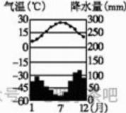

(2)变化特征：深度增加。原因：融雪补给为主，流量持续增长， 水位上升；融雪补给为主，含沙量低，流速持续加快，侵蚀河床。
(3)降水补给， (坡面侵蚀强)河水含沙量高；径流量与流速变率 大，流速降低时泥沙快速淤积。
【解析】
【分析】考查影响河床形态的因素，河流水文特征的变化及其原因。 【详解】(1)读该河段典型河流断面不同时间的水体形态图可知，该 河段河面宽度变化不明显，河岸直立，河床较深，说明可能是地壳抬 升，河流下切作用明显所致；两侧河岸形态接近一致，说明两岸侵蚀 差异小，河床岩性相同。
(2)4-6月该断面河水深度的变化特征可通过读“该河段典型河流断 面不同时间的水体形态图”得出，4-6月该断面河水深度增加。原因 分析需结合材料“河流上游河段受季节性融雪和大气降水补给”,4- 6月气温回升，该河流融雪补给为主，随着气温上升，融雪补给量增 大，流量持续增长，水位上升；图中还可反映出4-6月河底不断加
深，说明河底泥沙沉积少，侵蚀加强，由于该时段是融雪补给为主， 河水中含沙量低，且流速持续加快，河床侵蚀增强，导致河底不断加
深 。
(3)读图可知，8月该河段河底变浅，说明河床淤积，主要与此时 段河水含沙量高，流速降低泥沙快速淤积有关。读材料“7月后主要 受降水补给，降水多为暴雨降水补给”,8月的河水补给主要是降
水，且多暴雨，降水强度大，坡面受到的冲刷作用强，河水含沙量 高，且该时段径流量与流速变率大，流水搬运作用与流速密切相关， 一旦流速降低，会使泥沙快速淤积，导致河床淤积。
28.读“北半球气压带及风带分布示意图和罗马气温曲线及降水量柱 状图”,回答下列问题。
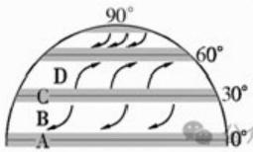
( 1 ) 图 中A 气压带的名称是 带，其控制下的大气干湿状况
是 ;B 风带的名称是 带。
(2)罗马夏季受 带控制(填字母),冬季受 带控
制 ( 填 字 母 ) , 其气候特征是

(3)伦敦常年受 D 风带控制，盛行风向为 风，与同纬度大
陆东岸受海陆热力性质差异影响形成的 气候相比，伦敦 (选择填空)。
A. 全年气温变化小 B. 夏季气温高 C. 降水量季节变化
大 D. 冬季气候湿润
【 答 案 】 ① . 赤 道 低 压 ② . 多 雨 ③ . 东 北 信
风 ④. C ⑤.D ⑥. 夏 季 高 温 少 雨 ， 冬 季 温 和 多 雨 ⑦ . 西
南 ⑧.温带季风 ⑨. AD

【解析】
【分析】本题考查气压带风带对气候的影响。图中A 是赤道低压带， 盛行上升气流，其控制下的大气多雨；B是东北信风带。罗马是地中海 气候，夏季受副热带高气压带 C 控制，气候炎热干燥；冬季受西风带 D 控制，气候温和多雨雨。伦敦常年受西风带，盛行西南风，受其影响 形成温带海洋性气候，全年温和湿润，年较差小，年降水量分配均匀； 与同纬度大陆东岸受海陆热力性质差异影响形成温带季风气候，夏季 高温多雨，冬季寒冷干燥，降水量季节变化大。
【详解】 ( 1 ) 图 中A是赤道低压带，盛行上升气流，其控制下的大气 多雨； B 是北半球的东北信风带。
(2)罗马是地中海气候，夏季受副热带高气压带 C 控制，气候炎热 干燥；冬季受西风带 D 控制，气候温和多雨雨。
(3)伦敦常年受西风带D控制，北半球的西风带盛行西南风，受其 影响受其影响形成温带海洋性气候，伦敦全年温和湿润，全年气温变 化小；与同纬度大陆东岸受海陆热力性质差异影响形成温带季风气
候，夏季高温多雨，冬季寒冷干燥，降水量季节变化大。
29.下图为世界某区域略图。图中丙湖地区年平均降雨量不到120 毫 米，而年蒸发量达2500 毫米，湖泊经常干涸。读图回答下列问题。
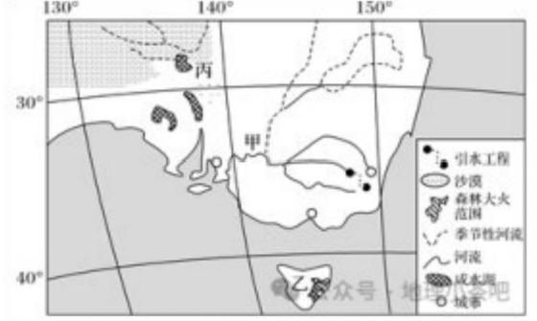

(1)分析丙湖地区蒸发量远大于降水量的原因。
(2)2013年1月上旬乙岛气温高达40 ℃,极端高温助长了森林大
火，该岛经济损失严重。分析乙岛西侧受森林大火影响较小的自然原 因。
(3)甲河的主要特点是河流源于降水丰富的东部高地，流经降水稀
少、蒸发旺盛的广大平原地带，以致中下游流量较小。为使中下游发 展农牧业，当地修建了引水工程。但在引水灌溉过程中也引发了一些 生态问题，下图为灌溉增加引起的生态问题示意图。
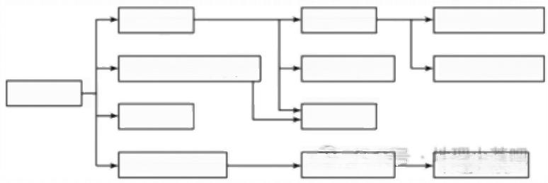
径流减少

湿地生态环境变化
灌溉增加-
湿地减少

地下水位上升
牲畜质量下降

用水成本增加

种植业减产
盐度增加

蓝绿藻繁殖

鱼类减少

土地盐碱化
从自然环境整体性角度说明甲河流中下游引水灌溉面积增加对其他自 然要素的影响。
【答案】(1)受副热带高气压控制，盛行下沉气流；位于大分水岭西侧， 处在东南信风 背风坡；纬度低，气温高。
(2)西侧位于盛行西风迎风坡，降水较多；受盛行西风影响，火势向 东蔓延。
(3)径流方面：地表径流减少；地下水水位上升；河流水质变差 土壤 方面：土地盐碱化。生物方面：湿地减少造成生物多样性减少。
【解析】
【分析】该题以世界某区域略图为材料，考查降水量和蒸发量大小的 原因，森林火灾的成因，农业灌溉的生态环境的影响。
【详解】(1)读图可以知道，该湖在北回归线附近，纬度低，气温高，蒸 发强。常年受副热带高气压带控制，降水少；该地位于大分水岭西侧， 处在东南信风的背风坡降水少。
(2)该岛位于40°S以南的西风带内，西侧为迎风坡，降水多；且位于
火势的上风向，故受森林大火影响较小。
(3)根据材料三中的示意图，甲河流中下游引水灌溉面积增加对其他 自然要素的影响从径流、土壤和生物等方面作答即可。甲河流中下游 引水灌溉面积增加，导致地表径流减少，地下水水位上升，河流水质
变差，容易导致土地盐碱化；湿地减少造成生物多样性减少。

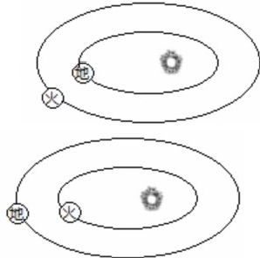

高二上学期期末地理试题(解析版)
第I 卷(选择题共48分)
一、选择题：本题共24小题，每小题2分，共48分。在每小题给出的四 个选项中，只有一项是符合题目要求的。
2020年7月23日12时41 分，我国在海南文昌航天发射场用长 征五号遥四运载火箭，将我国首颗火星探测器“天问一号”成功发射 升空。据此完成下面小题。
1. “天问一号”成功发射时，地球与火星的位置关系是( )

C.
A.

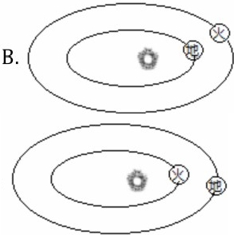
D.

2.该日，与海南文昌相比，苏州( )
A. 正午太阳高度大 B.昼夜长短差值小
C.白昼时间更长些 D. 日出时间晚一些
【答案】1.A 2.C
【解析】
【分析】
【1题详解】
结合所学知识分析，地球的公转轨道在火星公转轨道之内， C 、D 错 误；7月23 日地球位于公转轨道的远日点附近，而且火星和地球此 时距离较近，以节省火箭发射的能量， A 正 确 ，B 错误。故选A。
【2题详解】
该日为7月23日，苏州距离太阳直射点的纬度比文昌远，正午太阳 高度小， A 错误；苏州纬度比文昌高，昼夜长短差值大， B 错误；此
时越往北昼长越长，苏州比文昌白昼时间长，日出时间早， C 正确， D 错误。故选C。
【点睛】昼夜长短的差值随纬度而变化，赤道没有昼夜长短的变化， 随纬度增大昼夜长短的差值变大。

公元1459年，锡兰国王世利巴来耶为了增进与中国的交往，特地 派遣王子世利巴交喇惹前往中国进贡。下图为锡兰王子东行线路示意
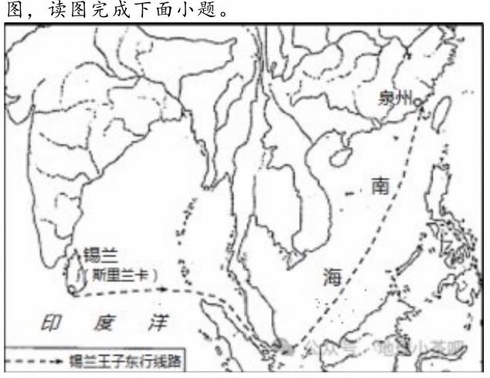
3.锡兰王子乘船前往中国最合适的时间是( )
A.1~5 月 B.5~9 月 C.8~11 月月 D.11 月 ～ 次 年 3 月
4.锡兰国气候一年分旱、雨两季，其形成的主要因素是( )
A.纬度位置 B. 地形地势 C. 大气环流 D. 洋流性质
【答案】3.B 4.C
【解析】
【3题详解】
锡兰王子乘船前往中国最合适的时间，应该顺风顺水；锡兰为与北印 度洋海域，在夏季盛行西南风，同时洋流顺时针转。此时向东航行去 中国，正处于顺风顺水时期，最合适的时间是5~9月；冬季，向东航 行去中国正处于逆风逆水时期， B 选项正确。故选B。
【4题详解】
锡兰国气候一年分旱、雨两季，判断该地区属于热带季风气候。夏季 受气压带风带的北移，形成西南风，从海洋带来水汽，形成雨季；冬 季受海陆热力性质差异，形成东北风，从陆地吹向海洋，形成旱季； 因此其形成的主要因素与大气环流有关， C 选项正确。故选C。
【 点 睛 】
气候类型 | 分布 | 成因 | 陆地自然带 | 典型植被

热带雨林气候 | 赤道至南北  纬10°间 | 终年受赤低 控制 | 热带雨林带 | 热带雨林

热带季风气候 | 南北纬10°  -25  大陆东岸 | 海陆性质差  异以及  气压带、风  带的移动 | 热带季雨林 带 | 热带季雨 林
热带草原气候 | 南北纬10°  -23.5°  大陆西岸 | 受赤低控制  (夏)  受东北信风  控制(冬) | 热带草原带 | 热带草原
热带沙漠气候 | 南北纬23 5°-30° | 受信风带或  副高控制 | 热带荒漠带 | 热带荒漠
亚热带季风气 候 | 25°-35°大 陆东岸 | 海陆热力性 质差异 | 亚热带常绿 阔叶林带 | 亚热带常 绿阔叶林
地中海气候 | 30°-40°大 陆西岸 | 副高控制  (夏)  西风带控制  (冬) | 亚热带常绿 硬叶林带 | 亚热带常 绿硬叶林
温带季风气候 | 35°-55°大 陆东岸 | 海陆热力性 质差异 | 温带落叶阔 叶林带 | 温带落叶 阔叶林
温带海洋性气 候 | 40°-60°大 陆西岸 | 终年受西风 控制 | 温带落叶阔 叶林带 | 温带落叶 阔叶林
温带大陆性气 候 | 40°-60°大 陆内部 | 深居内陆， 远离海洋 | 温带草原带 | 温带草原
温带大陆性气 候 | 40°-60°大 陆内部 | 深居内陆， 远离海洋 | 温带荒漠带 | 温带荒漠
亚寒带针叶林 气候 | 北极圈附近 | 纬度高且居内 陆 | 亚寒带针叶 林带 | 亚寒带针 叶林
寒带苔原气候 | 北半球极地 附近沿海 | 纬度高 | 寒带苔原带 | 苔原

以上内容仅为本文档的试下载部分，为可阅读页数的一半内容。如要下载或阅读全文，请访问：https://d.book118.com/346024035204010040

